1,先开发单独的guitest2，设置成可以复用的，

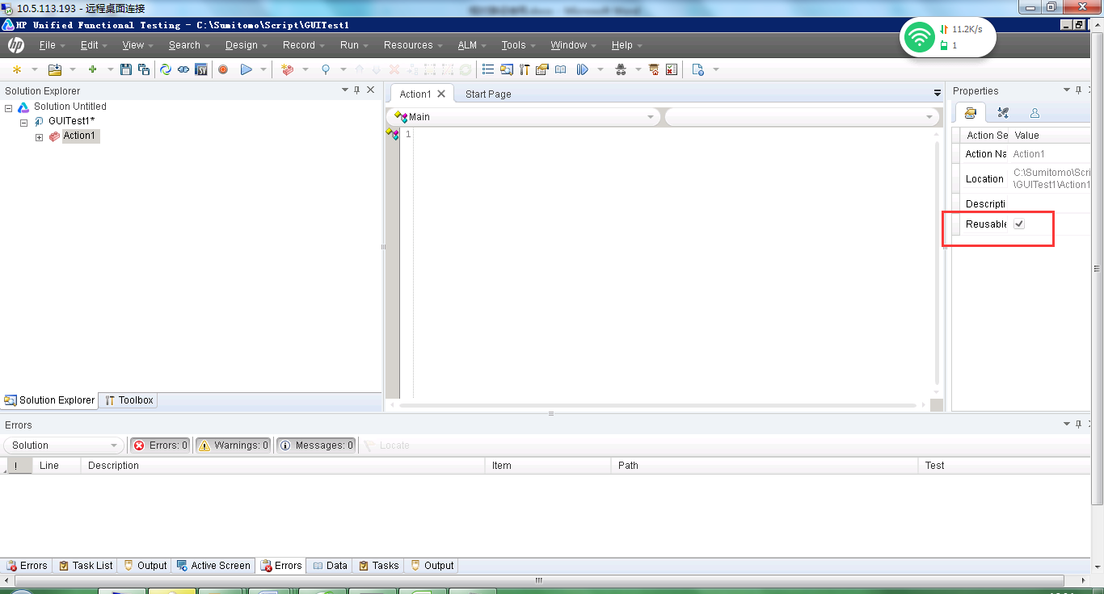

2再开发guitest1调用guitest2

步骤： 在action0右击add exsiting action

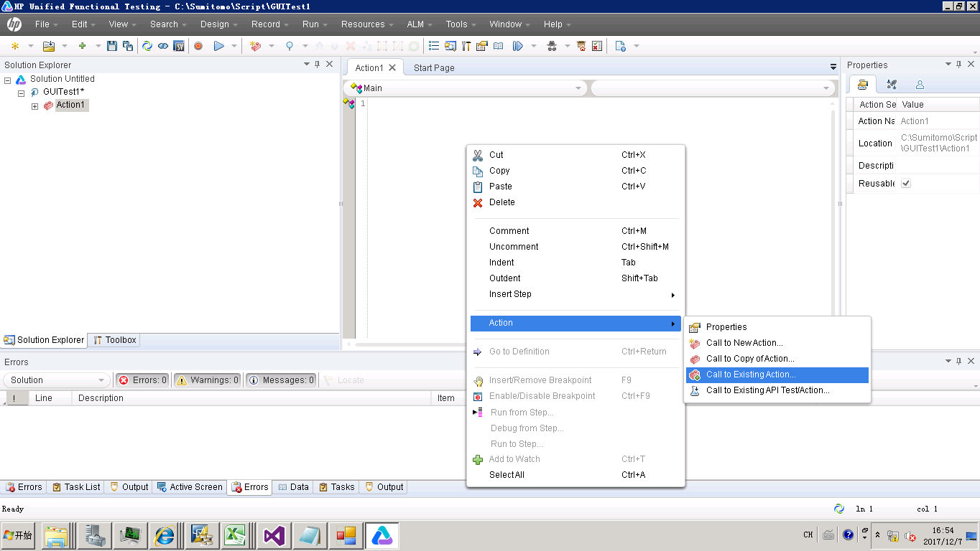

选择guitest2回车

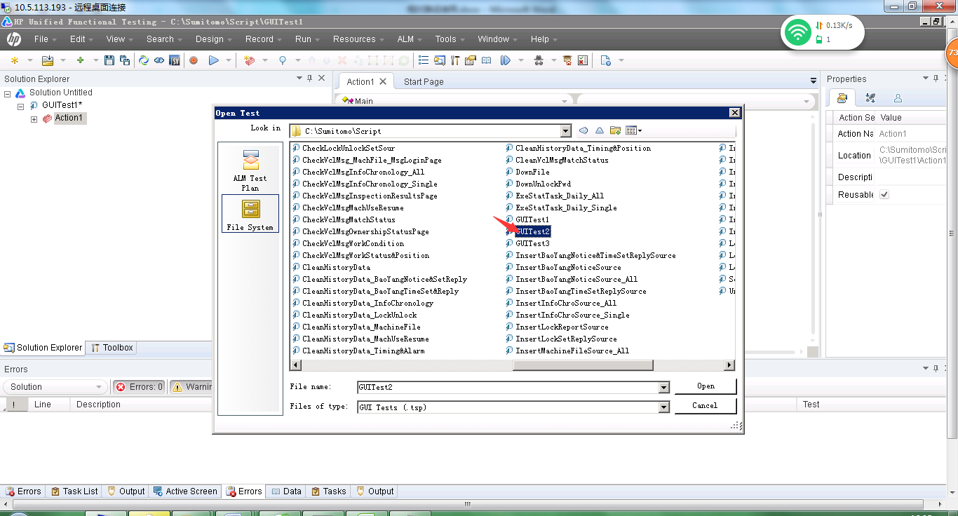

点yes，由绝对路径转化为guitest2相对路径

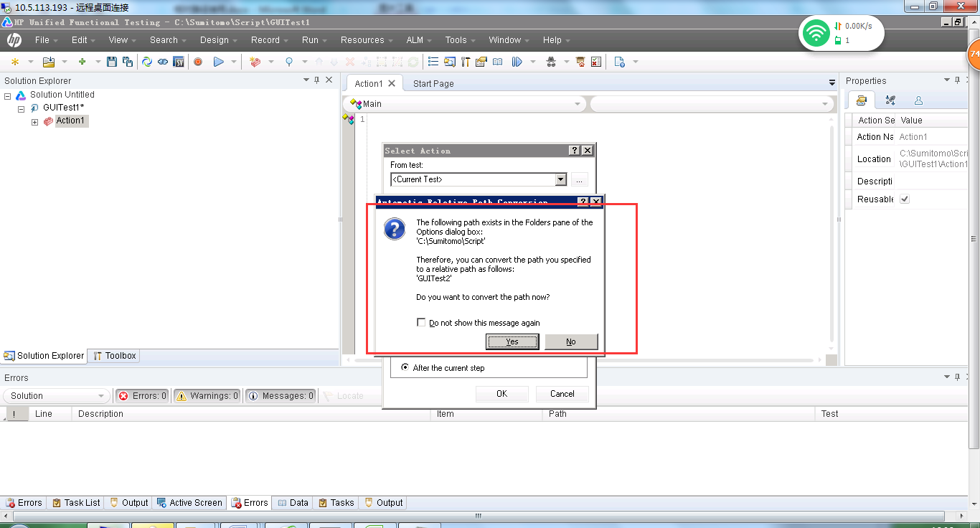

意思是点yeS,就会把c/suntiom/scripts添加到 tools-options-folders,列表，成为相对路径，打开一看确实出现了

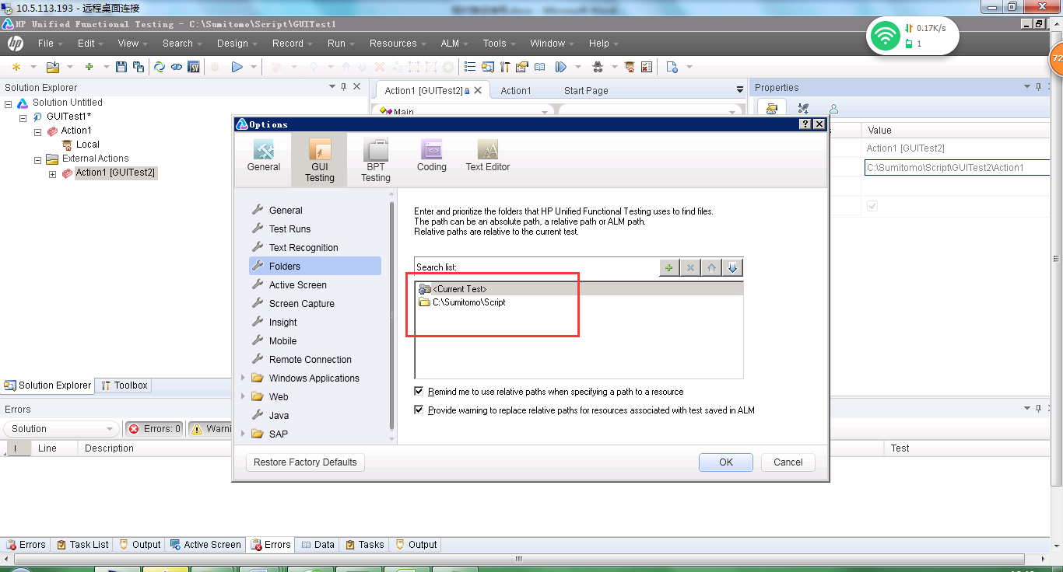

右击添加进来的action查看属性,也是

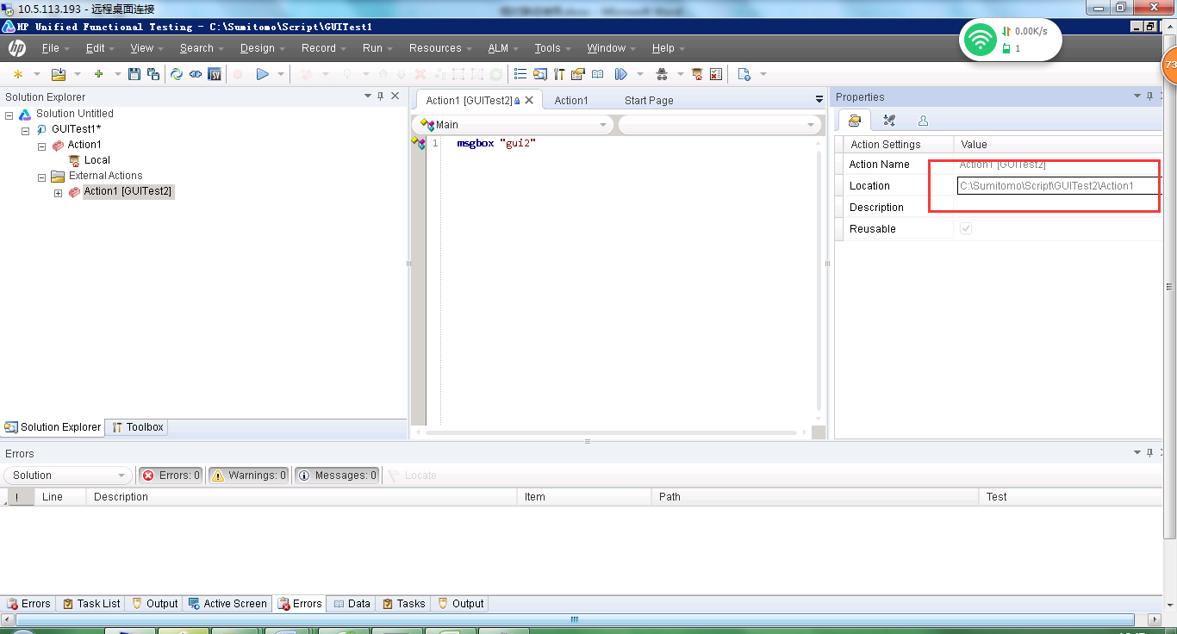

Folder里的路径加上相对路径\guitest2=完整路径= C:\Sumitomo\Script

现在就是我新建first文件夹把项目放进去即路径变为C:\first\Sumitomo\Script

，重新打开guitest1,提示guitest2 action找不到，且属性是/guitest2相对路径，

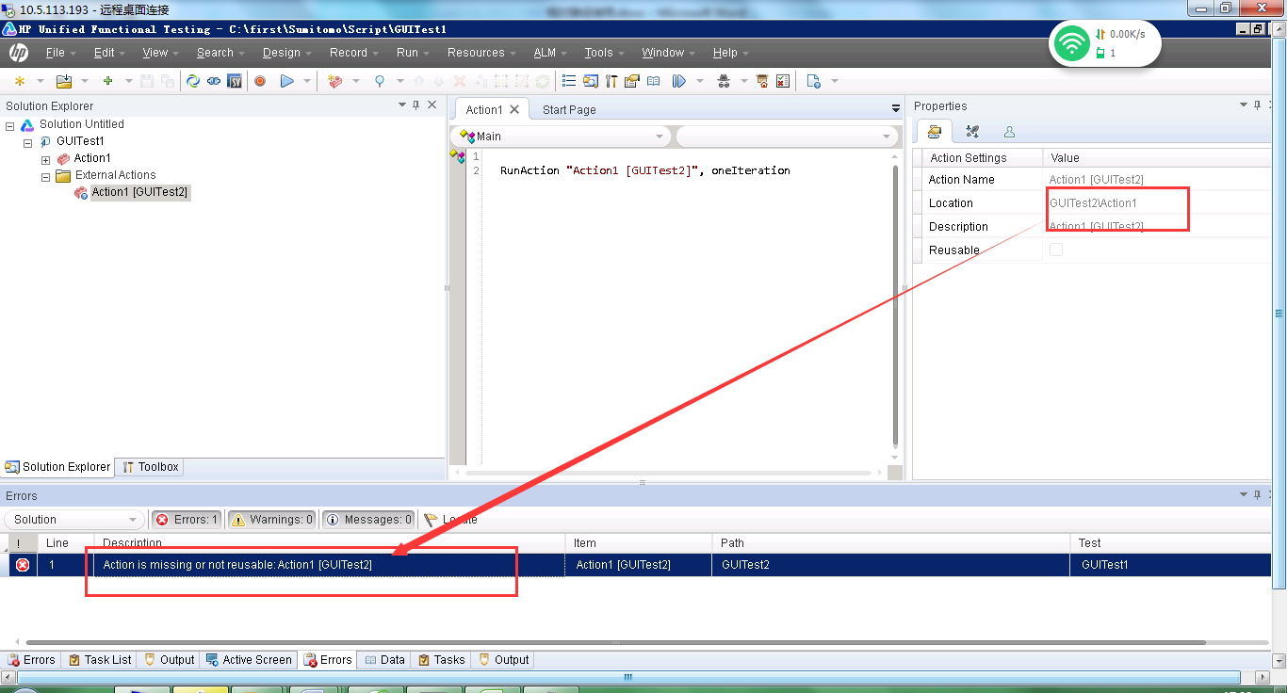

重要的一步来了，打开tools-options-folders,还是原来的路径,路径左上角出现问号，提示找不到了。

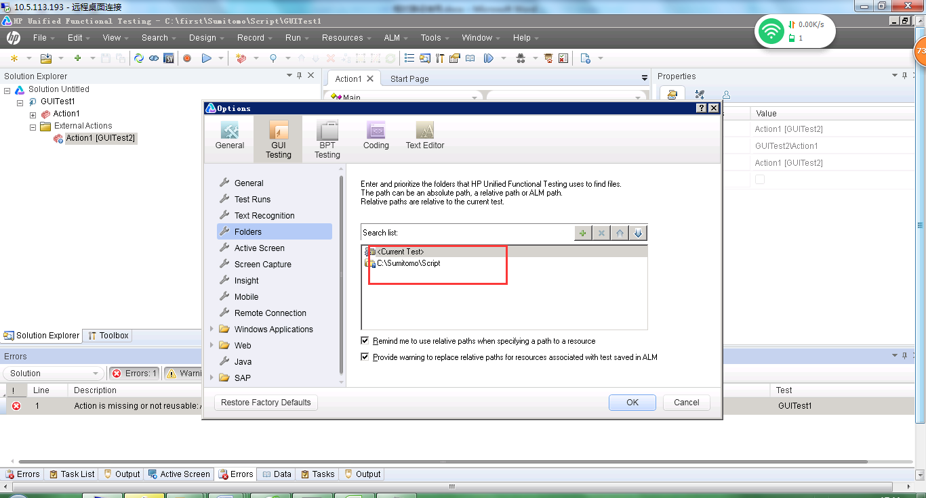

此时修改路径为“”../“”相对路径,问号消失

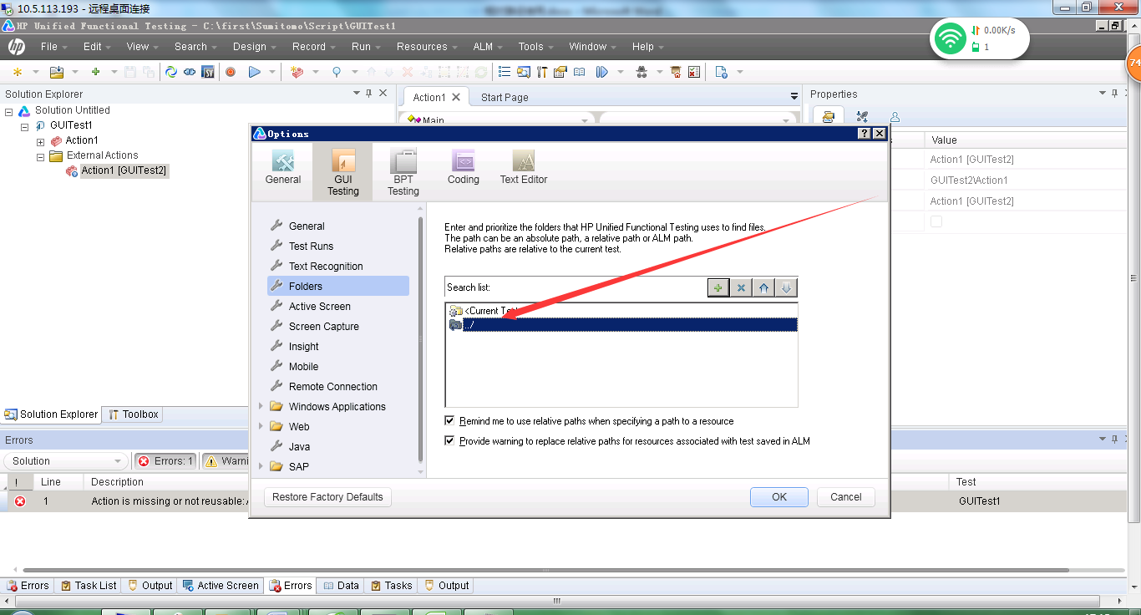

关闭再打开此时已自动变成正确路径

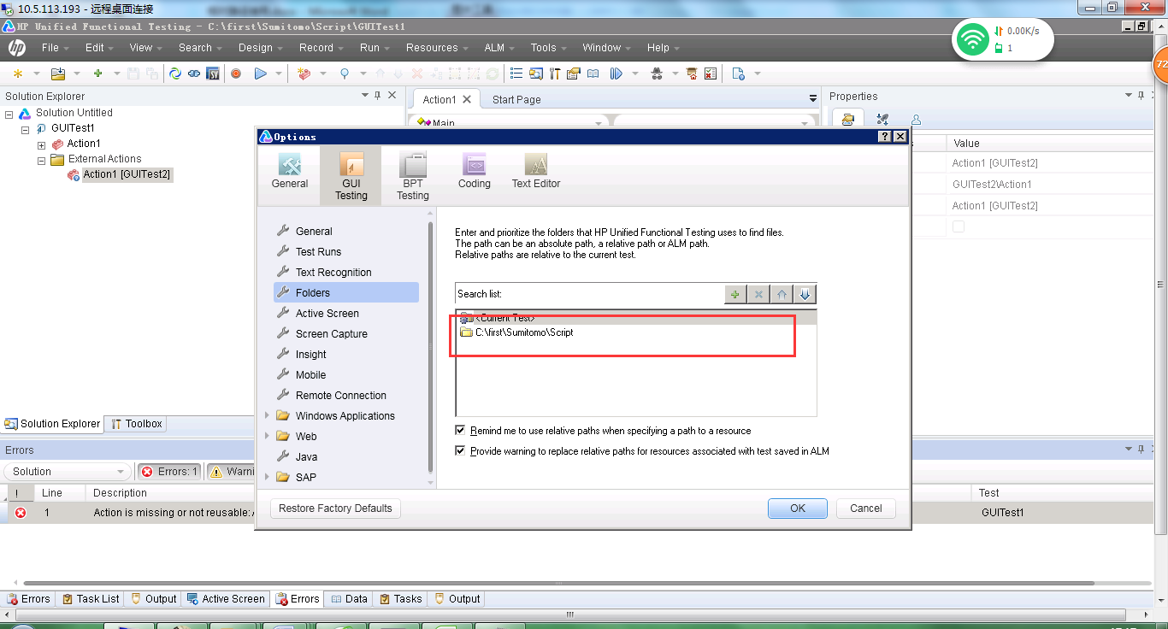

所以当你更换路径时，需要更改finder为../（思考：不应该自动就识别的吗，为什么还得手工改）